2014年4月高等教育自学考试
管理数量方法试卷
（课程代码05058）
一、单项选择题（本大题共20小题，每小题1分，共20分）
1．张三的月收人为1500元，李四的月收入为3000元，可以得出李四的月收入是张三的两
倍，这里采用的数据计量尺度位是
A.分类的数据
B.顺序的数据
C.数值型数据
D.时序数据
2．按照被描述的对象和时间的关系，可以将统计数据分为[本科目答案页面导航：http://zk.ikaoti.cn/zikao.htm]
A.截面数据、时间序列数据
B.观测的数据、试验的数据
C.分类的数据、顺序的数据、数值型数据
D.截面数据、顺序的数据
3．抽样调查的目的是
A.了解总体的基本情况
B.用抽样调查结果来推断总体数量特征[最新年份咨询qq593777558]
C.对样本进行全面调查
D.了解样本的基本情况
4.2004年开展的我国第一次经济普查是
A.一次性调查
B.经常性调查
C.重点调查[最新年份咨询qq593777558]
D.典型调查
5．在变量分配数列中，频率是指
A.各组的频数相互之比
B.各组分布次数相互之比
C.各组分布次数与总次数之比
D.各组分布次数与比重之比
6．在编制组距数列时，影响各组次数多少的主要因素是
A.组距
B.组数
C.组中值
D.组距和组数
7．某敬老院里有9位百岁老人的岁数分别为101、102、103、104、108、102、105、110、102，据
此计算的结果是
A.均值=中位数=众数
B.均值>中位数>众数
C.众数>中位数>均值
D.中位数>均值>众数
8.当数据中出现零值和负值时，则不能计算
A.算术平均数
B.众数
C.中位数
D.几何平均数
9．在简单随机重复抽样条件下，当概率保证程度从68.27%提高到95.45%时，若其他条
件不变，则必要的样本容量应该
A.增加l倍
B.增加2倍
C.增加3倍
D.减少2倍
10.样本容量与总体方差的关系为
A.正比
B.反比
C.反向
D.相等
11.简单相关系数
A.既适用于直线相关，又适用于曲线相关
B.只适用于直线相关
C.既不适用于直线相关，又不适用于曲线相关
D.只适用于曲线相关
12.下列不能作为判定现象之间有无相关关系的方法是
A.计算回归系数
B.绘制相关表
C.绘制散点图
D.计算相关系数
13.直线回归方程 HYPERLINK "http://zk.ikaoti.cn/zikao.htm" EMBED Equation.KSEE3 \* MERGEFORMAT $\overset{}{y}$=a+bx中[本科目答案页面导航：http://zk.ikaoti.cn/zikao.htm]
A.b为斜率
B.a为斜率
C.x为斜率
D.x为因变量
14.若要观察现象在某一段时期内变动的基本趋势，需测定现象的
A.长期趋势
B.季节变动
C.循环变动
D.不规则变动
15.某地区的生产总值2007年比2002年增长了60%，则该时期该地区生产总值的年平均
增长速度为
A. HYPERLINK "http://zk.ikaoti.cn/zikao.htm" EMBED Equation.KSEE3 \* MERGEFORMAT $\sqrt[5]{\text{60}\text{\%}}$
B. HYPERLINK "http://zk.ikaoti.cn/zikao.htm" EMBED Equation.KSEE3 \* MERGEFORMAT $\sqrt[6]{\text{60}\text{\%}}$
C. HYPERLINK "http://zk.ikaoti.cn/zikao.htm" EMBED Equation.KSEE3 \* MERGEFORMAT $\sqrt[5]{\text{160}\text{\%}}−1$
D. HYPERLINK "http://zk.ikaoti.cn/zikao.htm" EMBED Equation.KSEE3 \* MERGEFORMAT $\sqrt[6]{\text{160}\text{\%}}−1$
16.平均增长量的计算方法是
A.累积增长量除以时间序列项数
B.累积增长量除以时间序列项数与1的差
C.平均发展速度除以期初水平
D.逐期增长量之和除以逐期增长量个数与1的差
17.某校经济管理类的学生学习统计学的时间(x)与考试成绩(y)之间建立线性回归方程
HYPERLINK "http://zk.ikaoti.cn/zikao.htm" EMBED Equation.KSEE3 \* MERGEFORMAT $\overset{}{y}$=a+bx。经计算，方程为 HYPERLINK "http://zk.ikaoti.cn/zikao.htm" EMBED Equation.KSEE3 \* MERGEFORMAT $\overset{}{y}$=200-0.8x，该方程参数的计算
A.a值是明显不对的
B.b值是明显不对的
C.a值和b值都是不对的
D.a值和b值都是正确的
18．某商店报告期全部商品的销售量指数为120%，这个指数是
A.个体指数
B.总指数
C.质量指数
D.定基指数
19.统计指数按所反映的内容不同可分为
A.个体指数和总指数
B.综合指数和平均指数
C.数量指数和质量指数
D.定基指数和环比指数
20.某企业2007年产量比2006年增长了l3.6%，生产费用增加了12.9%，则该厂年产品成本
A.减少了0.62%
B.增加了0.62%
C.减少了0.7%
D.增加了0.7%
二、填空题（本大题共5小题，每小题1分，共5分）
21.四分位数通过三个点将全部数据等分为四部分，其中每一部分包含____________的数据。
22．抽样估计的方法有____________和区间估计两种。
23．判定系数的取值范围为____________。
24.时间序列的波动可分解为长期趋势、____________、循环波动和不规则波动。
25.只知道序列的最初观察值和最末观察值的数据资料，应采用____________计算平均发
展速度。
三、简答题（本大题共4小题，每小题5分，共20分）
26.简述抽样框对抽样调查的影响。
27.简述环比发展速度与定基发展速度的关系。
28.简述指数的种类包括哪些方面。
29.简述相关系数的取值范围及其意义。
四、计算题（本大题共4小题，第30小题10分，第31、32、33小题各15分，共55分）
30.为了估计某地区粮食平均亩产量，在重复抽样下随机抽取100亩进行调查，结果平均亩
产量为580公斤，亩产量的标准差为40公斤，试以99.73%的置信度(Z=3)估计该地区
粮食平均亩产量的可能范围。
31．一家小型汽车修理厂雇有5个修理工，每个工人每天工作8小时，每月工作25天，月工[本科目答案页面导航：http://zk.ikaoti.cn/zikao.htm]
资为2000元，该厂业务不太均匀，有时很忙，人手不够，不得不拒收一些修理业务，根据
以往资料，要求该厂修理的工作量的分布如题31表：
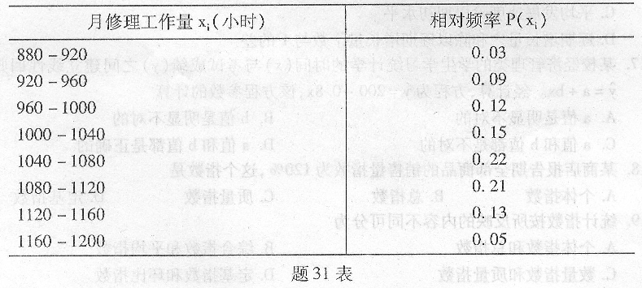
若修理工每小时平均可创收入20元。试计算：
(l)该厂月修理工作量的期望值是多少？（4分）
(2)根据上述分布，人手不够的时间占总时间的比例有多大？（3分）
(3)该厂经理想新增一个工人，可增加多少收入？（5分）
(4)从经济效益分析，增加一个工人是否合算？（3分）
32.某地区2004-2008年国内生产总值数据如题32表，请将表绘制在答题卡上作答。
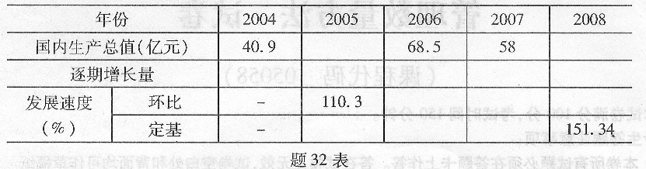
要求：(1)计算并填题32表中所缺数字。（6分）[[微信公众号：ikaoti]
(2)计算2005-2008年间国内生产总值的平均发展速度和平均增长速度（以2004年
为基期）。（5分）
(3)计算该地区2004-2008年间的平均国内生产总值。（4分）
- 某地区三种水果的销售情况如题33表：
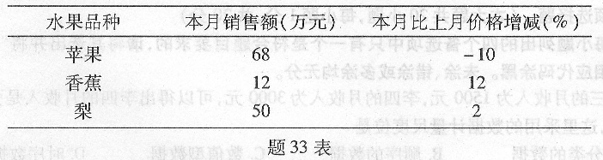
试计算：
(1)该地区三种水果的价格指数及由于价格变动对居民开支的影响。（8分）
(2)设上月三种水果的销售额为120万元，推算销售量总指数及影响的销售额。（7分）

